河南省汝南县2012-2013学年度九年级上学期期终测试物理试题及答案

题号 | 一 | 二 | 三 | 四 | 五 | 卷面分(3分) | 总分
得分
本试卷共6页。五个大题，满分70分，考试时间60分钟。
一、填空（每空1分，共14分）
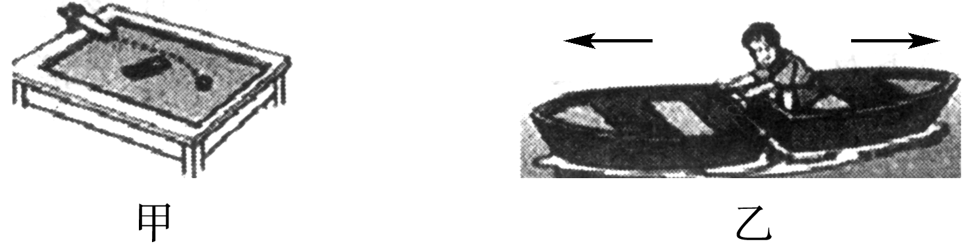
1．图1中是物理教材中的两幅插图，甲图表示小铁球受磁铁作用力的情况，说明力可以改变物体的__________；乙图是坐在船中的人用手推另一只船时，自己坐的船同时后退，说明物体间力的作用是________．
图1
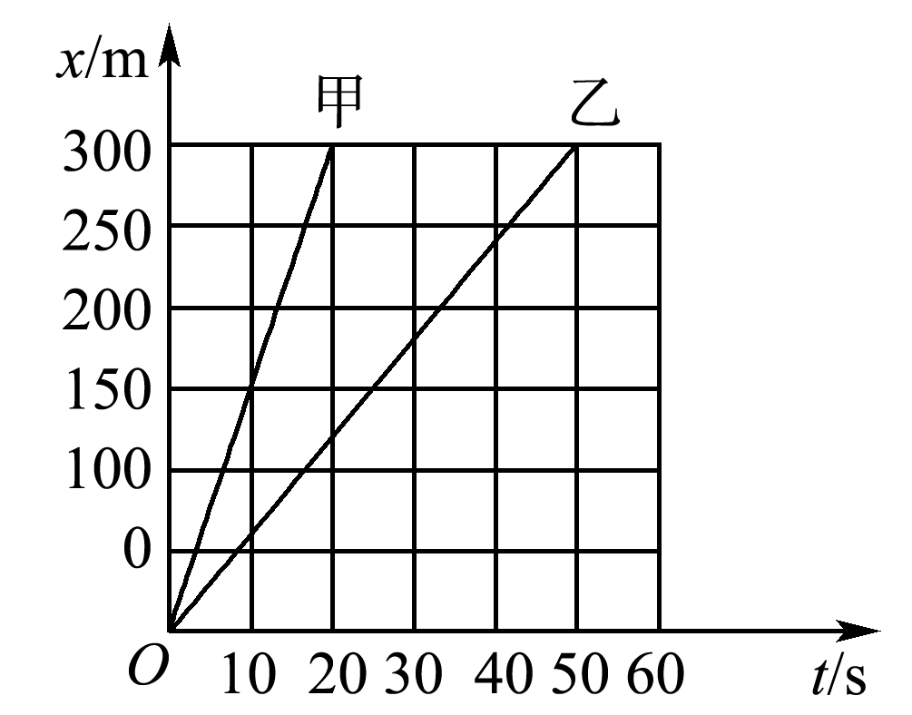
2．我国名酒五粮液素有“三杯下肚浑身爽，一滴沾唇满口香”的赞誉，曾经获得世博会两届金奖．有一种精品五粮液，它的包装盒上标明容量500 mL(ρ＝0.9×10³ kg/m³)，则它所装酒的质量为________kg，将酒倒出一半以后，剩余酒的密度为________kg/m³；
3．甲、乙两辆汽车在水平路面上同时向东行驶，路程—时间图象如图2所示，则甲车的速度是________m/s；两车行驶过程中，若以甲车为参照物，乙车向________运动．
4. 如图3中，甲、乙是同学们做过的两个物理实验．
图2
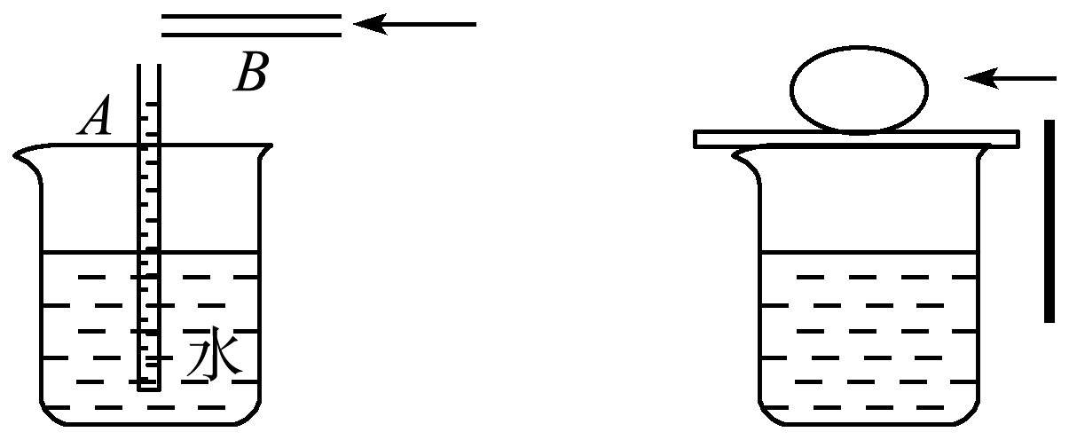
甲的现象：“从B管右端向管内吹气，A管中水面上升”；说明的原理：_____________________.
乙的现象：“迅速击打硬纸板，鸡蛋不会随硬纸板飞出”；说明的原理： _____________________.
甲
乙
图3
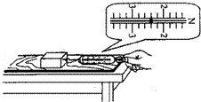
5．用弹簧测力计水平拉着重为8N的木块，在水平长木板沿直线匀速移动0.5m，如图4所示，木块受到的摩擦力是
N，木块所受的重力做功 J．

6．小明通过仔细观察，发现简单机械在生活中有很多实
图4
际应用，如：指甲钳、剪刀、钥匙等。将图9所示的钥匙插入锁孔转动
开锁时，钥匙就相当于一个 （选填“杠杆”、“滑轮”或“轮轴
”），属于 （选填“省力”或“费力”）机械。
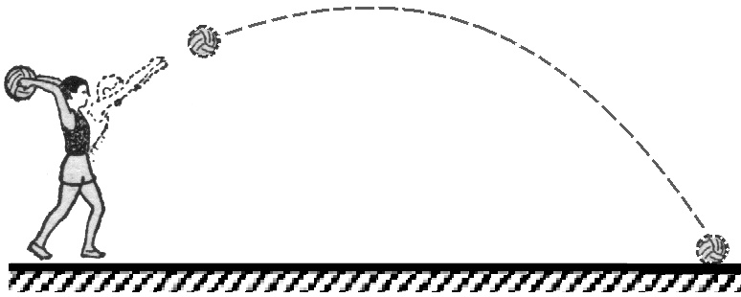
7．在体育考试中，小明投出的实心球在空中的运
2.7m
v
图5
动轨迹如图5所示。若实心球重20N，从最高点到落地点的过程中，球下降的高度为2.7m，用时约0.75s。则球下降过程中重力做功为 J，功率为 W。

二、选择题（每小题2分，共16分）在每个小题的选项中，只有一个选项符合题目要求，请将其字母代号填入题后的括号内。
1．下列过程中，有一个力的作用效果与其他三个不同 类，它是：……( )
A．把橡皮泥捏成不同造型 B．进站的火车受阻力缓缓停下
C．苹果受重力竖直下落 D．用力把铅球推出
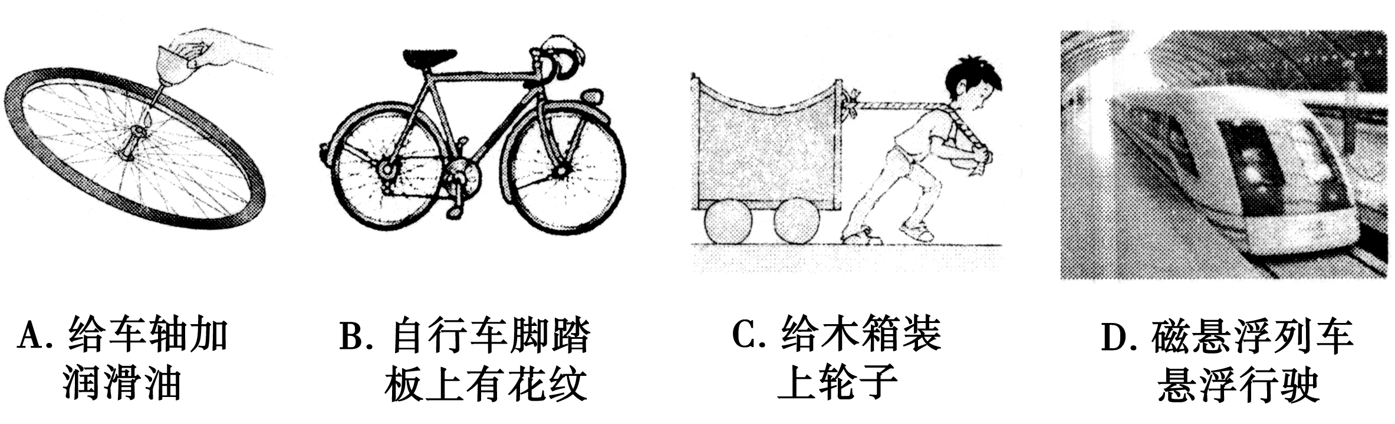
2．如图6所示的四个实例中，目的是为了增大摩擦的是：……………( )
图6

3．如图7所示，下列工具的使用，属于费力杠杆的是：………………（ ）
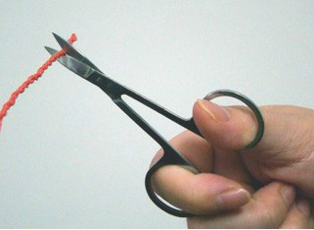
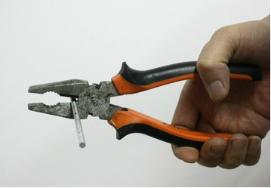
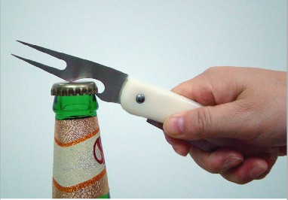
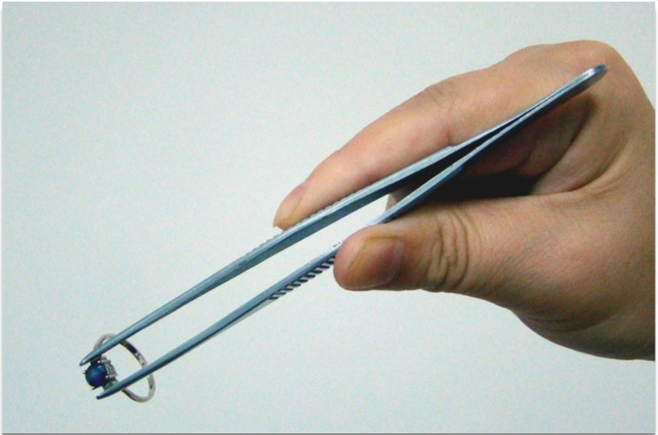
A．镊子
B．钳子
C．起子
D．剪子

图7
4．关于力和运动的关系，下列说法正确的是：……………………………( )
A．物体受到力的作用时就会运动
B．物体不受力的作用时处于静止状态
C．物体运动速度越大其惯性越大
D．物体运动状态改变时，一定受到力的作用
5．由于不遵守交通法规酿成的交通事故频繁发生，国家加大了对违反交通法规的处罚力度．关于汽车安全行驶的规定和措施，下列说法正确的是…………( )
A．限制汽车最大行驶速度，是为了减小汽车的惯性
B．安全带主要是在汽车突然启动时对驾乘人员起到保护作用
C．冬天汽车在冰雪路面上行驶时，轮胎上装防滑链，是为了减小摩擦
D．严禁酒后驾车主要是因为饮酒后驾驶员反应迟钝，更容易出现交通事故
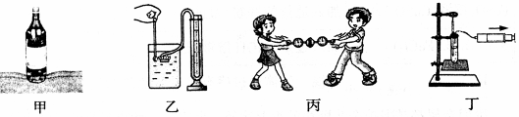
6．同学们梳理了教材中与压强知识相关的实验，如图8所示，其中分析正确的是：…………………………………………………………………………………( )
图8
A．甲图实验，装有水的瓶子竖放在海绵上，瓶中水越少，海绵凹陷越明显
B．乙图实验，当微小压强计的探头在水中深度逐渐增大时．U形管两边液面高度差不变
C．丙图实验，测出拉开吸盘时大气对吸盘的压力和吸盘的面积，可估测大气压强的值
D．丁图实验，向外拉活塞，试管内停止沸腾的水再次沸腾，可知气压减小，水的沸点升高
7．下列关于力学现象的解释中正确的是：………………………………（ ）
A．人用力推车，车未动，是因为推力小于摩擦阻力
B．苹果在空中下落得越来越快，是因为力是改变物体运动状态的原因
C．汽车刹车后，速度会逐渐减小，最后会停下来，是因为汽车具有惯性
D．书本静止在课桌上，是因为书本受到的重力与书本对桌面的压力平衡
8．甲吊车比乙吊车的机械效率高，当它们分别把相同质量的物体匀速提升相同高度时，则：……………………………………………………………………（ ）
A．甲吊车的电动机做的有用功较多 B．乙吊车的电动机做的额外功较多
C．甲吊车的电动机做的总功较多 D．甲、乙两吊车的电动机做的总功相同
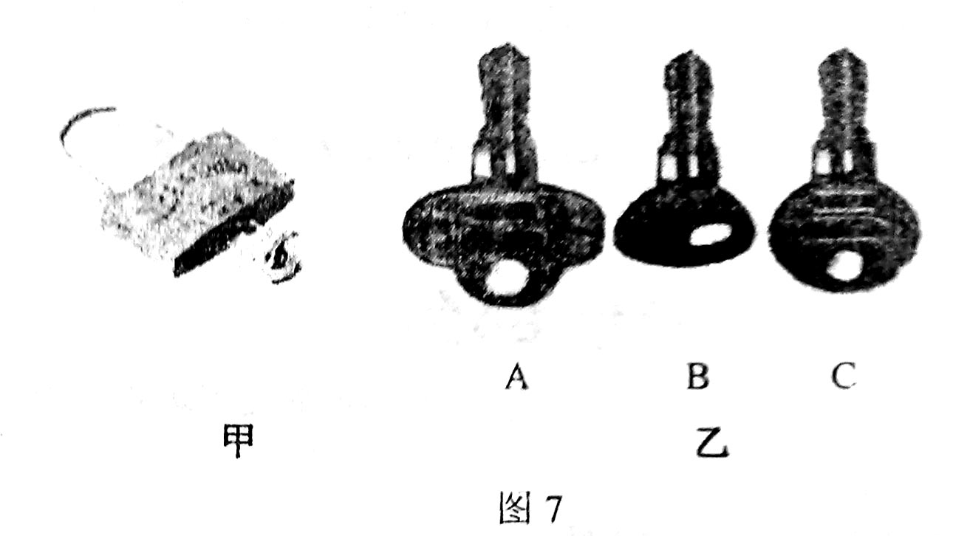
图9
三、作图题（每小题2分，共4分）
1．如图9所示，均匀金属圆环被吊在空中，请画出金属圆环所受重力的示意图。
2．如图10，工人用撬棍撬起石块，O为支点．(1)画出阻力F₂的力臂L₂．(2)画出工人在A点施加的最小动力F₁的示意图．
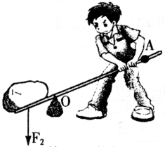
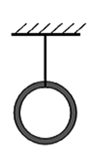

图9
图10

四、实验探究题（第18题6分，第19题7分，第20题5分，共18分）
1．一种由我市正阳县王勿桥镇生产的老陈醋，深受广大市民的喜爱。杨浩同学观察到这种陈醋的瓶壁上标有“净含量：500毫升”字样。于是他想：如果这种标注是准确的，则只需用一架天平和一个能够装得下陈醋的空瓶即可测出陈醋的密度：
（1）他的实验步骤是：（用相关字母表示出所测的物理量）
① ；
② ；
③ 。
（2）如果用V₀表示一瓶原装陈醋的体积，则计算陈醋密度的表达式是 。
（3）实验后杨浩同学分析到：即使瓶上标注的体积非常准确，以上方法由于
的原因仍会给实验带来较大的误差。如果要进一步减小测量误差，则只需将空瓶换成 即可。
2．如图11甲所示，小明在探究“杠杆的平衡条件”实验中所用的实验器材有：杠杆、支架、弹簧测力计、刻度尺、细线和质量相同的钩码若干个．
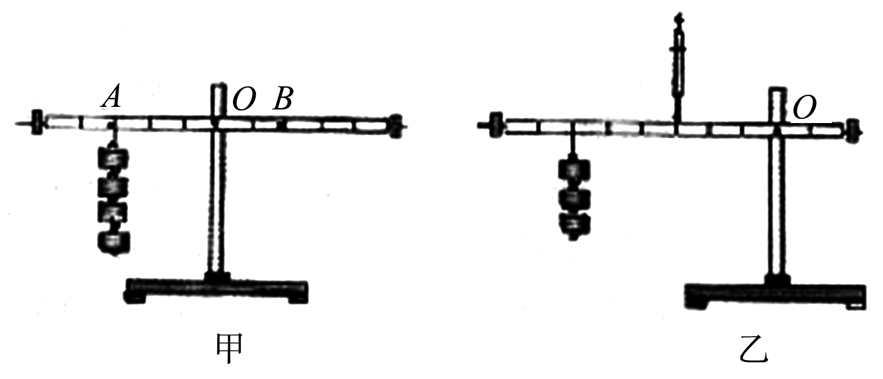
(1)实验前，将杠杆中点置于支架上，当杠杆静止时，发现杠杆右端下沉．此时，应把杠杆两端的平衡螺母向________(填“左”或“右”)调节，使杠杆在不挂钩码时，保持________并静止，达到平衡状态．这样做的好处是：便于在杠杆上直接测量_____
图11
(2)．杠杆调节平衡后，小明在杠杆上A点处挂4个钩码，在B点处挂6个钩码，杠杆恰好在原位置平衡．于是小明便得出了杠杆的平衡条件为：________.他这样得出的结论是否合理？________；为什么？_______ ___
(3)实验结束后，小明提出了新的探究问题：“若支点不在杠杆的中点时，杠杆的平衡条件是否仍然成立？”于是小明同学利用如图乙所示装置进行探究，发现在杠杆左端的不同位置，用弹簧测力计竖直向上拉使杠杆处于平衡状态时，测出的拉力大小都与杠杆平衡条件不相符．其原因是：_____________________________.
3．在“探究浮力的大小跟哪些因素有关”时，同学们提出了如下的猜想：
A：可能与物体浸没在液体中的深度有关；
B：可能与物体的密度有关；
C：可能与物体的体积有关；
D：可能与物体浸在中液体的体积有关；
E：可能与液体的密度有关。
为了验证上述猜想，小明利用下列器材做了如图12所示的实验。
器材：体积相等的铁块、铜块，弹簧测力计，一杯水，一杯盐水，细绳。
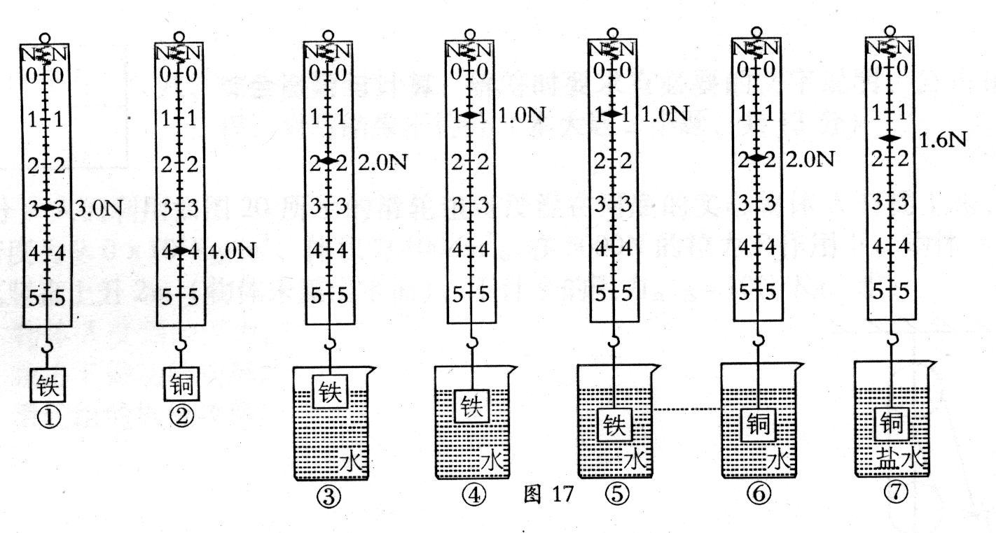

图12

（1）分析比较实验③④，可以验证猜想 是正确的；分析比较实验④⑤，可以验证猜想 是错误的（选填“A、B、C、D、E”）。
（2）分析比较实验①⑤与②⑥，可以验证猜想 是错误的（选填 “A、B、C、D、E”）。
（3）分析比较实验 可得：浸在液体中的物体所受浮力的大小与液体的密度有关。
（4）该实验探究主要运用的科学探究方法是： 。
五、综合应用题（第21题6分，第22题9分，共15分）
1、我国首台自主设计、自主集成的“蛟龙”号载人潜水器，设计最大下潜深度为7000米。已顺利完成5000米级海试主要任务。（海水密度取1×10³kg/m³，g取10N/kg）
（1）若“蛟龙”号以0.6m/s的平均速度下潜100min时，下潜深度是多少？
（2）当“蛟龙”号排开海水的体积为30m³时，受到的浮力多大？
（3）当“蛟龙”号下潜至5000m深度时，其壳体受到海水的压强多大？

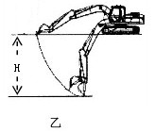
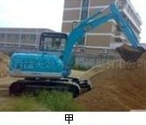
2．某型号挖掘机的质量3000kg，两履带与地面接触的总面积1.5m²。挖掘机在6s内将装满铲斗质量为0.75t的泥石送到岸边，挖掘深度H=2m。（如图乙所示）（取g=10N/kg）
求：（1）挖掘机静止在水平地面上不工作时对地面的压强多大？
（2）挖掘机每挖一次泥土并水平移送到岸边，对泥土做功多少？
（3）若发动机的总功率是20kw，挖泥过程中挖掘机的机械效率多大？
图13

附：九年级物理参考答案
一、填空（每空1分，共14分）
1、运动状态 相互 2、0.45 0.9×10³ 3、15 西
4、在流体中，流速越大的位置压强越小 物体具有惯性
5、2.4 0 6、轮轴（或杠杆）；省力 7、54；72
二、选择题（每小题2分，共16分）
1、A 2、B 3、A 4、D 5、D 6、C 7、B 8、B
三、作图题（每小题2分，共4分）
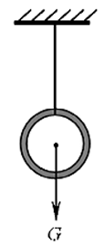
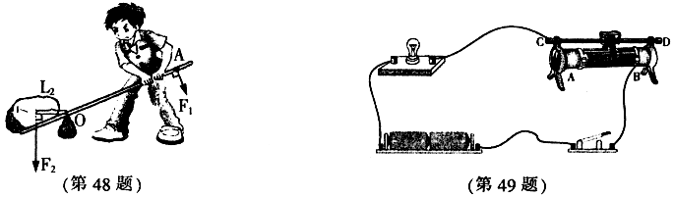
1，作用点1分，方向1分。
2、如右图

四、实验探究题（第18题6分，第19题7分，第20题5分，共18分）
1、（1）①用天平测出一瓶原装陈醋的质量m₁；②将瓶中老陈醋倒入空瓶中，用天平测出空老陈醋瓶的质量m₂；③算出老陈醋的密度；（2）ρ=（m₁—m₂）/V₀（3）老陈醋倒不干净（或测质量有读数误差等）；量筒。
2、答案：(1)左 水平 力臂 (2)F₁l₁＝F₂l₂ 不合理 结论具有偶然性(结论没有普遍性) (3)杠杆自重的影响
3、（1）D A （2）B （3）⑥⑦ （4）控制变量法
五、综合应用题（第21题6分，第22题9分，共15分）
1解：（1）h=vt==0.6m/s×100×60s=3600m ---------------------------------------2分
（2）F_{浮}=G_{排}=ρ_{海水}gV_{排}=1×10³kg/m³×10N/kg×30m³=3.0×10⁵N -------------2分
（3）P=ρ_{海水}gh=1×10³kg/m³×10N/kg×5000m=5×10⁷Pa ---------------------2分
2、解（1）$F=G=\text{mg}=\text{3000}\text{kg}×\text{10}N/{\text{kg}}=3×{\text{10}}^{4}N$…………………1分
$p=\frac{F}{S}=\frac{3×{\text{10}}^{4}N}{1\text{.}5m^{2}}=2×{\text{10}}^{4}\text{pa}$ ………………………………………….2分
（2）$W_{\text{有用}}=Gh=7\text{.}5×{\text{10}}^{3}N×\text{2m}=1\text{.}5×{\text{10}}^{4}J$………………………..2分
（3）$W_{总}=Pt=2×{\text{10}}^{4}w×6s=1\text{.}2×{\text{10}}^{5}J$………………….………….2分
$η=\frac{W_{\text{有用}}}{W_{总}}=\frac{1\text{.}5×{\text{10}}^{4}J}{1\text{.}2×{\text{10}}^{5}J}=\text{12}\text{.}5\text{\%}$…………………………………………2分

